Q1 描述技术产业化曲线
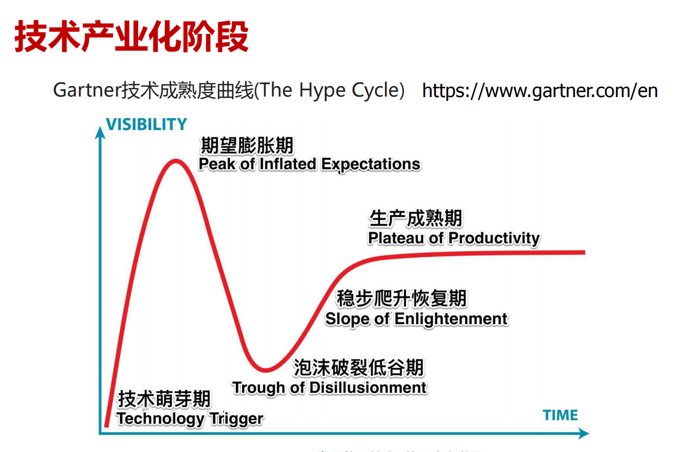
技术萌芽期：技术突破出现，引发早期关注。
期望膨胀期：市场过度乐观，形成泡沫。
泡沫破裂低谷期：技术未达预期，兴趣骤降。
稳步爬升恢复期：技术务实改进，价值显现。
生产成熟期：技术广泛应用，进入稳定产出。

Q2
2060要实现碳中和目标，可再生能源总量需要增加多少。
2020总用能XX GW，结构是怎么样，碳排放多少
2026总用能XX GW，结构是怎么样，碳排放多少

Q3 根据典型工作日的负荷曲线，回答风光发电对火电的影响，储能在里面扮演的作用
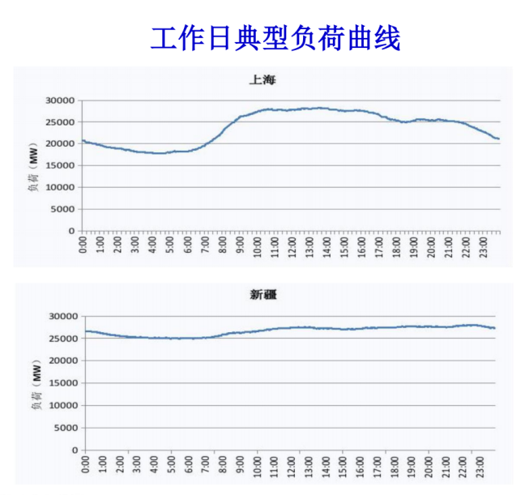
一、风光发电对火电的影响
好处：
1. 减少化石能源消耗，降低环境污染：日间负荷曲线显示，从上午8:00至傍晚18:00，系统负荷持续处于高位，光伏发电在此高峰时段提供大量电力，这直接减少了火电的燃煤或燃气消耗，降低了化石能源依赖和污染物排放。
2. 降低发电成本：风光发电边际成本低，在风光资源充足时段可优先调度，减轻火电的燃料成本压力。
3. 缓解火电机组在高峰时段的运行压力：负荷曲线在早高峰（约9:00）和午间（12:00-14:00）均维持高位，光伏发电补充了高峰时段的电力缺口，使得部分火电机组无需从低负荷状态紧急提升至高出力状态，这有助于降低火电的运行成本和设备磨损。
坏处：
1. 系统稳定性挑战：风光发电的间歇性和随机性可能引发电网频率、电压波动，增加火电等传统电源的调节负担，可能导致火电机组频繁启停或调峰，增加设备损耗和运行成本。
2. 降低运行效率：火电常被迫处于低负荷或频繁启停状态，影响其经济运行效率，增加单位发电成本。
二、储能在系统中的作用
1. 平抑风光波动：储能可吸收风光过剩电力，在出力不足时释放，缓解风光随机性对火电调峰的冲击。
2. 改善调峰能力：储能可快速响应负荷变化，替代部分火电承担调峰任务，减少火电机组频繁调节，提升经济性与寿命。
3. 提供备用容量：储能在风光骤降或负荷骤升时可作为紧急备用，提升供电可靠性，降低火电备用容量需求。

Q4 能源需求影响因素（记忆）
1. 经济增长：经济增长是推动能源需求总量增加的首要因素
2. 社会发展：人口是社会系统中最基本的因素，人口总量直接影响能源需求总量
3. 产业结构及部门能源强度：产业结构的变动决定了能源利用效率的高低，并影响能源需求量和需求结构的变化
4. 能源价格：能源市场市场化程度越高，能源价格对能源需求影响越大
5. 能源技术与管理：能源技术进步是能源需求结构优化调整的支撑

Q5 中美能源战略差异的原因（能源供给的影响因素）
1. 资源禀赋差异：资源禀赋是决定供给总量与结构的最主要因素。中国化石能源结构呈“富煤缺油少气”，煤炭主导供给；美国页岩革命后实现油气自给，能源多元化。
2. 能源安全逻辑不同：两国因资源禀赋和供需地位不同，对安全的定义重心不同。中国高度依赖进口油气，战略侧重保供与通道安全；美国能源独立，战略重心转向出口与全球市场影响。
3. 能源供给弹性约束不同：能源供给是资本密集型产业，既有的供给结构具有巨大惯性，调整速度和方向受制于现有资产和投资周期。中国表现：以煤为主的存量系统调整难度大、成本高。美国表现：灵活的资本市场和成熟的油气工业使其供给能更快响应价格信号，战略上更注重市场效率和技术突破。
4. 技术发展路径：技术进步能根本性改变供给格局。中国技术进步主要集中在煤炭清洁利用和可再生能源领域，以弥补传统资源短板和实现减碳目标；美国凭借页岩技术和金融优势主导传统能源革新。
5. 政策体制特点：中国以五年规划等形式强干预，快速推进能源基础设施建设；美国更多依靠市场机制与法规引导，转型速度受制于博弈。

Q6 财税政策对能源市场均衡性的影响
1. 为什么要财税政策。能源市场存在垄断、外部性、信息不完全等问题，导致市场失灵，无法通过自身调节实现长期有效均衡。财税政策是政府弥补市场失灵、优化资源配置的关键手段。
2. 怎么影响供给。通过财政补贴、税收优惠等措施，降低可再生能源生产成本，刺激清洁能源供给增长；同时对高排放能源加征税费，抑制其供给规模，推动能源结构转型。
3. 怎么影响需求。通过补贴节能产品、征收能源消费税等方式，改变能源相对价格，引导消费者减少高耗能产品使用，转向低碳消费模式。
4. 能达到什么效果。矫正市场失衡，推动能源结构向清洁化、低碳化方向调整；缓解能源短缺与环境外部性问题，提升能源市场在长期中的均衡性与可持续性。

Q7 分析市场失灵的主要原因
一、自由市场的关键假设
1. 完全竞争：所有企业均为价格接受者。
2. 信息完全且无成本流通。
3. 资源可灵活流转：资本可无限分割。
4. 不存在外部性：无未定价的社会成本或收益。
二、能源市场的特点（违背上述假设）
1. 自然垄断：存在垄断或寡头（如OPEC），可通过限制产量抬高价格，造成效率损失。
2. 资本不可分割与高固定成本：
能源投资呈“阶跃式”，产能非连续变化。
固定成本占比高，边际成本远低于平均成本，按边际成本定价会导致企业亏损。
3. 外部性：污染等社会成本未纳入市场价格。
4. 可耗竭性与稀缺租金：化石能源有限，其价格应包含反映未来稀缺性的“租金”。
结论：能源市场因其自然垄断、高固定成本、外部性和资源有限性等内在特点，无法满足完全竞争市场的假设，导致市场失灵，需要政府干预（如规制、财税政策）进行矫正。

Q8 天然气交易的实体价值链
1. 上游
定义：资源勘探与初始生产阶段。
勘探重点关注：存量、品质、可开采性
核心环节： 资源拥有、勘探、开采、初步炼制
2. 中游
定义：资源的长距离运输、形态转换与大规模储存阶段。
核心环节：运输、存储
主要形式与设施：①管道运输：通过长输管线网络进行输送。②形态转换：生产压缩天然气（CNG） 或 液化天然气（LNG）（包括液化、运输、接收与再气化）。③大规模存储：如地下储气库。
3. 下游
定义：面向最终用户的分销与输配阶段。
核心环节：分销、输配
主要流程与用户：
通过次高压管网和中低压管网（城市燃气网络）进行配送。
最终销售给居民用户、商业用户、工业燃料用户和化工用户。

Q9 电力交易收容量的收费依据
1. 连接费用
收费依据：用户连接至电网的成本。
两种主要模式：
“浅层”连接：用户仅支付连接到最近公共接入点的直接成本。
“深度”连接：用户需分摊为满足其接入而引起的电网升级或扩建成本。
补充方式：网络运营商与用户之间可通过协商确定具体费用。
2. 输电网络使用费
收费依据：使用高压输电网络的成本。
主要定价方法：
位置边际定价：基于电力在特定节点（位置）的边际成本定价，能反映网络阻塞状况。
预定的系统使用费：根据长期成本原则（如投资、运维成本）预先设定费用，与实时阻塞情况无关。
3. 配电网使用费
收费依据：使用中低压配电网的成本。
主要定价方法：
增量成本法：基于为用户提供服务所增加的额外成本。
参考节点法：基于一个参考节点的成本来推算各用户应分摊的费用。

Q10 固定资产折旧的意义，不折旧适用范围，加速折旧适用范围
固定资产折旧的意义
1. 会计计量：通过系统分摊固定资产的损耗价值，实现精确的成本核算和真实的资产计价。
2. 经济补偿：将折旧费计入成本并通过销售收入回收，为企业进行固定资产的实物更新与重置提供资金准备。
3. 政策调控：通过实施加速折旧等政策，可加快企业投资回收、减轻初期税负，从而起到鼓励投资、促进技术进步和产业升级的宏观引导作用。

不计提折旧的固定资产范围
1. 已提足折旧仍继续使用的固定资产。
2. 按规定单独估价入账的土地。
3. 提前报废的固定资产。
4. 以经营租赁方式租入和以融资租赁方式租出的固定资产。
5. 未投入使用的固定资产。

加速折旧法的适用范围
主要适用于技术进步快、在国民经济中地位重要的行业，如电子、船舶、飞机制造、汽车制造、化工医药等企业。

Q11投资回收期，净现值，内部收益率（计算，记得画现金流量图）
投资回收期：静态法、动态法
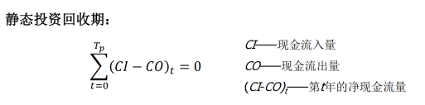
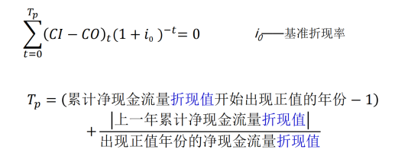

净现值法
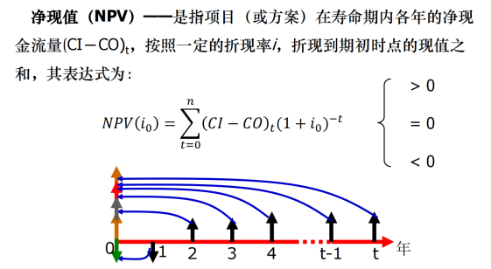

内部收益率
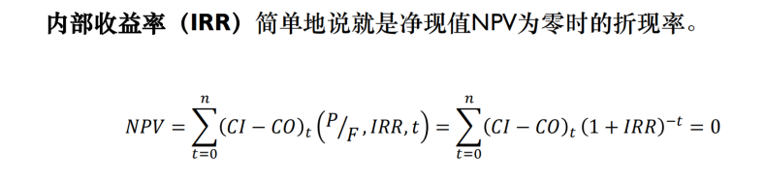

Q12 发改委（2023） 政府/企业 投资项目可行性分析报告大纲
政府投资项目可行性研究报告编写通用大纲
一、概述
（一）项目概况（二）项目单位概况（三）编制依据（四）主要结论和建议
二、项目建设背景和必要性
（一）项目建设背景（二）规划政策符合性（三）项目建设必要性
三、项目需求分析与产出方案
（一）需求分析（二）建设内容和规模（三）项目产出方案
四、项目选址与要素保障
（一）项目选址或选线（二）项目建设条件（三）要素保障分析
五、项目建设方案
（一）技术方案（二）设备方案（三）工程方案（四）用地用海征收补偿（安置）方案（五）数字化方案（六）建设管理方案
六、项目运营方案
（一）运营模式选择（二）运营组织方案（三）安全保障方案（四）绩效管理方案
七、项目投融资与财务方案
（一）投资估算（二）盈利能力分析（三）融资方案（四）债务清偿能力分析（五）财务可持续性分析
八、项目影响效果分析
（一）经济影响分析（二）社会影响分析（三）生态环境影响分析（四）资源和能源利用效果分析（五）碳达峰碳中和分析
九、项目风险管控方案
（一）风险识别与评价（二）风险管控方案（三）风险应急预案
十、研究结论及建议
（一）主要研究结论（二）问题与建议
十一、附表、附图和附件

企业投资项目可行性研究报告编写参考大纲
一、概述
（一）项目概况（二）企业概况（三）编制依据（四）主要结论和建议
二、项目建设背景、需求分析及产出方案
（一）规划政策符合性（二）企业发展战略需求分析（三）项目市场需求分析（四）项目建设内容、规模和产出方案（五）项目商业模式
三、项目选址与要素保障
（一）项目选址或选线（二）项目建设条件（三）要素保障分析
四、项目建设方案
（一）技术方案（二）设备方案（三）工程方案（四）资源开发方案（五）用地用海征收补偿（安置）方案（六）数字化方案（七）建设管理方案
五、项目运营方案
（一）生产经营方案（二）安全保障方案（三）运营管理方案
六、项目投融资与财务方案
（一）投资估算（二）盈利能力分析（三）融资方案（四）债务清偿能力分析（五）财务可持续性分析
七、项目影响效果分析
（一）经济影响分析（二）社会影响分析（三）生态环境影响分析（四）资源和能源利用效果分析（五）碳达峰碳中和分析
八、项目风险管控方案
（一）风险识别与评价（二）风险管控方案（三）风险应急预案
九、研究结论及建议
（一）主要研究结论（二）问题与建议
十、附表、附图和附件

Q13 LCA的计算题

Q14 碳排放和碳市场理论（可能考其中一个，重点感觉应该是碳市场形成原理）
碳交易市场的理论基础
1. 公共物品理论
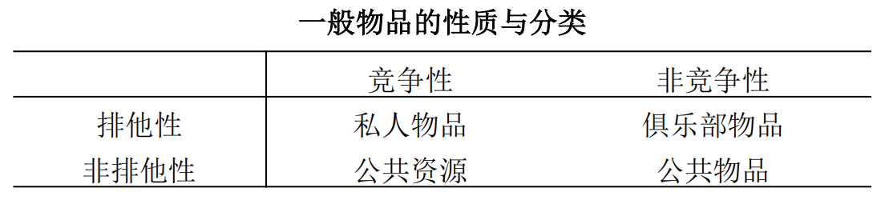
“排他性”是指只有对商品支付价格的人才能够使用该商品。“竞争性”是指如果某人已经使用了某个商品，则其他人就不能再同时使用该商品
公共物品的最优供给数量所必须具备以下条件：提供公共物品的社会边际收益等于社会边际成本
全球碳排放的环境容量具备公共物品和公共资源的双重属性。
一方面，全球碳排放的环境容量具有明显的非排他性，其不归任何个体或地区所有，也无法排除任何个体或地区使用碳排放空间。
另一方面，全球碳排放的环境容量逐渐从非竞争性转变为竞争性。伴随工业化进程的推进，碳排放的环境容量无法满足人类需求，碳排放容量空间公共资源属性逐渐显现。
2. 外部性理论
温室气体排放者为了追求自身利益的最大化，在生产和消费过程中并未考虑全社会因温室气体排放所带来的危害而增加的成本
3. 科斯定理
科斯定理颠覆了此前依靠政府解决外部性的观点，提供了以市场机制来解决外部性问题新思路

碳交易市场的基本原理
1. 碳交易市场形成机制
①基于配额交易的碳市场
基于配额交易的碳市场是以碳配额作为标的，是根据市场参与者的供需关系自由竞
价的市场。
具体来看，相关部门通过立法或其他有约束力的形式设定温室气体排放者的排放上限，并依据一定的原则和方式分配给排放者碳配额，如果排放者的排放量大于碳配额，必须受到惩罚，同时，多余的碳配额可以在各种市场主体之间进行交易，从而使得在既定减排目标下的社会整体减排成本最小化。
②基于项目交易的碳市场
基于项目交易的碳市场是对基于配额交易的碳市场的重要补充。
碳抵消项目指能够为其持有主体带来二氧化碳排放当量的权利，该权利可以用来抵消持有主体的温室气体排放。碳抵消项目可以由避免或减少碳排放的缓解活动（如：防止砍伐森林、能源效率提升项目等），或消除排放（如：重新造林、可再生能源项目替代化石能源、碳捕捉项目等）产生。
2. 碳市场价格形成机制
碳配额价格取决于碳市场中特定时间点上碳配额供给和需求的动态平衡。
①碳配额供给来源：初始配额总量设定、存储与预借的配额、当期核证减排量、政府配额存储池、连接体系的配额供给
②碳配额需求来源：控排企业的履约需求、控排企业为未来存储的配额、投资机构购入待出售的配额、政府配额储备需求、连接体系的配额需求

碳交易市场的核心要素
1、覆盖范围（首先需要考虑的设计要素）
碳交易市场的覆盖范围是指该碳交易市场覆盖的温室气体种类、国民经济行业类型、排放源边界以及覆盖对象的纳入标准
2、配额总量
碳交易市场的排放总量是政府在规定时间跨度内发放的碳配额上限数量。总量分为两类：绝对总量和相对总量。
3、配额分配机制
配额分配有四种方法：（1）历史排放法（2）基准线法（3） 历史强度法（4）配额拍卖
4、碳项目抵消机制
碳项目抵消机制主要是指正在执行或者已经批准的减排活动项目，经过核查后产生的碳抵消额度在碳交易市场进行交易，从而用作碳排放量的抵消
5、价格稳定机制
过低：（1）设定拍卖底价（2）硬性价格下限（3）征收额外费用
过高：（1）成本控制储备机制（CCR）（2）硬性价格上限

碳交易市场的设计逻辑
1. 准备和参与阶段
准备。在实施碳交易之前，明确碳交易市场的目标，及其在气候政策组合中发挥的潜在作用至关重要。
利益相关方参与。也需要政府和各类市场参与者的通力合作
2. 创建市场阶段
确定覆盖范围。政策制定者在确定碳交易市场的覆盖范围时，应考虑各行业间、排放源之间的主要差异
设定排放总量。设定排放总量需要评估司法管辖区的历史排放量、预测排放量（取决于预期的排放强度改善和经济增长）以及减排的机会和成本，应充分考虑其他现行或预期政策对碳交易市场成效的影响。
分配碳排放配额。分配配额是碳交易市场分配效应的重要决定因素
3. 运行市场阶段
促进一个良好运行的市场。运行良好的碳交易市场能够根据外部时间和信息变化有预见性地调整价格水平，对于碳交易市场按照预期运行至关重要
确保履约与监管。碳交易市场还需要建立强有力的履约和执法机制，以防止不履约行为的发生
4. 合作与扩大阶段
考虑使用抵消。碳交易市场可以允许受管控实体使用减排指标（来自未覆盖行业的减排或排放清除项目所产生的指标）抵消其履约义务
考虑连接。连接指在有或无限制的情况下，一个辖区内的碳交易市场允许其受管控实体使用另一司法管辖区发放的配额完成履约，或允许一个辖区发放的配额在另一个辖区的碳交易市场中用于履约。
实施、评估与改进。

碳交易市场的设计原则
1. 通过限制排放对减排做出贡献
2. 减排的成本有效性
3. 职责分明和透明度
4. 稳健性
5. 与其他政策的兼容性
6. 公平性
7. 政策的灵活性
8. 行政成本有效性

中国碳市场发展历程
1. 清洁发展机制阶段
2005-2010年，在《京都议定书》框架下，中国作为发展中国家不承担强制减排任务，主要通过清洁发展机制进行减排，并将减排单位转变为有价商品向具有强制减排任务的发达国家出售获益。
2. 地方试点碳市场阶段
3. 全国碳市场发展及完善阶段

中国试点碳市场运行现状
交易活跃度“潮汐”现象明显，交易量差异较大

中国试点碳市场运行价格特征
（1）全球横向比较：中国碳价总体水平偏低
（2）国内横向比较：中国碳价空间均衡性较差
（3）纵向比较：中国碳价走势稳定性较弱

碳市场的经济影响
1. 成本收益。碳排放权交易会增加生产成本，一般而言，碳强度或者能源强度越高的产品，成本增加越显著；碳排放权交易也可以带来收益
2. 对产业结构的影响。短期的负面影响和长期的积极影响，需要协调设计和长远规划
3. 对区域均衡发展的影响。合理的碳市场机制可以缩小区域差距，促进区域协调发展。
碳市场的环境影响
碳市场的社会影响
1. 对就业的影响。通常依赖于传统的资源密集型产业和高耗能高排放产业可能会出现较为严重的事业问题。这类产业往往具有强大的劳动就业吸收功能，碳交易形成的碳排放约束将倒逼企业升级转型甚至被淘汰，这些产业的流失会带来失业问题。
2. 对减贫的影响。碳市场的建设还将促进农业生产方式的转型和现代化，有利于中国农村地区的收入增长和就业创造，促进农村减贫。

